转发司法部 国家网信办 全国普法办

关于开展第十二届全国百家网站 微信公众号

法律知识竞赛活动的通知

各省辖市、省直管县（市）党委老干部局，省直各单位、省管各企业和高等院校、中央驻豫单位老干部工作部门：

现将《司法部 国家网信办 全国普法办关于开展第十二届全国百家网站 微信公众号法律知识竞赛活动的通知》转发你们。请各地、各单位高度重视，精心组织，广泛动员，充分发挥竞赛活动在推动全民尊法学法守法用法中的积极作用，营造尊崇宪法、学习宪法、遵守宪法、维护宪法、运用宪法的良好氛围。

中共河南省委老干部局

2018年8月16日

司法部 国家网信办 全国普法办关于开展

第十二届全国百家网站 微信公众号

法律知识竞赛活动的通知

各省、自治区、直辖市司法厅（局）、互联网信息办公室、普法依法治理领导小组办公室，新疆生产建设兵团司法局、互联网信息办公室、普法依法治理领导小组办公室，中央和国家机关各部、委、办、局普法办公室，中央和国家机关工委宣传部，中央军委政治工作部宣传局：

为深入贯彻习近平新时代中国特色社会主义思想，深入贯彻党的十九大和十九届二中、三中全会精神，认真落实中央关于加强法治宣传教育工作的部署要求以及深入学习宣传和贯彻实施宪法的有关精神，司法部、国家网信办、全国普法办将于2018年6—12月举办“第十二届全国百家网站、微信公众号法律知识竞赛”活动，以宪法为主要内容，普及法律知识，弘扬社会主义法治精神，使全体人民成为宪法法律的忠实崇尚者、自觉遵守者、坚定捍卫者。现将有关事项通知如下：

一、竞赛主题

与宪法同行筑梦新时代

二、主办、承办、协办单位

主办：司法部、国家网信办、全国普法办。

承办：司法部法制宣传司、国家互联网信息办公室网络社会工作局、法制日报社。

协办：中国普法网、中国网信网、中国长安网、人民网、新浪网、腾讯网、@中国普法微信公众号、@中国好网民微信公众号。

参与网站：各地普法网站、中央和地方重点新闻网站、部分政府网站和商业门户网站等百余家网站。

三、竞赛内容

习近平总书记关于全面依法治国的重要论述，宪法及宪法相关法，党章和党内法规，2018年颁布、修订、施行的法律法规，《网络安全法》等互联网相关法律法规，与人民生产生活紧密相关的法律法规等。

四、参赛方式

网站答题、微信答题两种方式均可参赛。

五、竞赛时间及安排

2018年6月—12月为竞赛期。其中，2018年9月— 10月为网站竞赛期，为期2个月。2018年6月—12月为微信公众号竞赛期，每月一期，共7期。竞赛规则将于竞赛开始前在中国普法网、中国网信网等百家网站和@中国普法微信公众号、@中国好网民微信公众号公布。

六、竞赛办法

(一）网站参赛

2018年9月1日8时至10月31日24时，网友可登录中国普法网（www.legalinfo.gov.cn）、中国网信网（www.cac.gov.cn）等百家网站的竞赛活动主页面参加竞赛。网友填写个人信息注册成功后，点击“网站参赛”，系统将自动生成一套含有5道题目的答卷。题目形式为不定项选择题。网友在线答题完毕后提交，系统将自动给出分数。答题满分的竞赛者将获得抽奖资格。

(二）微信参赛

2018年6—12月，网友可通过@中国普法微信公众号和@中国好网民微信公众号参加每期竞赛活动。每月1—20日为答题期，微信公众号每日推送一题，答题系统自动统计网友答题次数及正确率，每月答对10题即可参加抽奖。网友答题完毕后，可将自己的成绩附带手机答题页面分享到朋友圈。

(三）网友互动

为方便网友交流，及时掌握网友对法律知识的需求，特在知识竞赛页面增加网友互动区域，网友可建言献策。

七、奖项设置

网站竞赛结束后，从答题满分的网友中抽取优胜奖800名，奖品为50元话费。微信竞赛每月21日〈节假日顺延）从答对10题以上的网友中随机抽取400名优胜奖，奖品为50元话费。根据组织参加活动情况，评选出优秀组织奖若干名，颁发优秀组织奖证书。

八、工作要求

“全国百家网站、微信公众号法律知识竞赛”活动是学习贯彻习近平新时代中国特色社会主义思想，贯彻落实党的十九大和十九届二中、三中全会精神的具体举措。各地各部门要高度重视，周密部署，结合学习宣传和贯彻实施宪法的主题活动，精心安排，广泛动员，扩大竞赛活动的覆盖面，增强影响力，坚决防止和杜绝走形式、讲排场、走过场，充分发挥竞赛活动在推动全民尊法学法守法用法中的积极作用，不断开创新时代全民普法工作新局面，为全面依法治国、实现中华民族伟大复兴的中国梦作出新的更大贡献。

各地各部门请将活动组织情况及时报司法部、国家网信办全国普法办。

司法部法制宣传司联系人及电话：

时潇、刘海滨，010—65153149。

国家网信办网络社会工作局联系人及电话：

李俊杰，010—55635740。

法制日报社联系人及电话：

童悦敏，010—84772882—8022

附件：本次活动新媒体平台

1.中国普法微信公众号

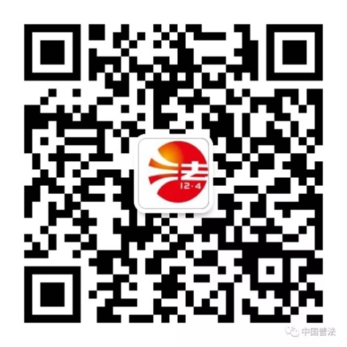

2.中国好网民微信公众号

